指向科学思维的小学科学课堂实践
——以“秋天的天气与人们的活动”为例
王霞
（上海市西南位育附属实验学校）
摘要：双新背景下的小学科学课堂以核心素养培养为统领，其中科学思维的培养处于重要地位。本研究以沪科教版一年级上册《秋天的天气与人们的活动》为课例，基于学生的前概念、搭建精准，适切的思维学习支架、融合数字化资源并建立连接思维的知识网络，逐步推动学生科学思维的发展。旨在通过此案例，为小学科学教师提供关于如何在课堂中有效培养学生科学思维的一些思考与体会。
一、案例背景
（一）宏观：基于双新背景
《义务教育科学课程标准（2022年版）》指出科学课程要培养的学生核心素养，主要是指学生在学习科学课程的过程中，逐步形成的适应个人终身发展和社会发展所需要的正确价值观、必备品格和关键能力，是科学课程育人价值的集中体现，包括科学观念、科学思维、探究实践、态度责任等方面（见表1），其中科学思维作为关键能力枢纽，既是连接科学知识与实践应用的认知桥梁，更是培育学生终身学习能力的核心要素^{①}。
表1 科学学科核心素养目标

（二）中观：基于科学学科
7-12岁儿童正处于皮亚杰认知发展阶段论中的具体运算阶段，其思维发展呈现显著特征：具体形象思维占主导，初步具备逻辑推理能力，但抽象概括能力相对薄弱。当前小学生科学学习存在科学思维的探究不足、探究活动停留于操作技能训练层面，探究的思维深度欠缺等问题。因此，构建符合儿童认知发展规律的科学思维培养体系，是成为实现学科核心素养培育目标的重要突破点。
（三）微观：基于教材分析
《秋天的天气与人们的活动》是上海科学技术出版社《科学》一年级第一学期第五单元《从秋天到冬天》的第1课时。《从秋天到冬天》单元的学习内容隶属于《义务教育科学课程标准》（2022年版）核心概念“（九）宇宙中的地球”的“9.3地球围绕太阳公转”的学习内容。本单元的学习，以季节为研究对象，通过观察、体验、设计与制作等活动，使学生初步学会利用多种感官观察并描述季节变化的现象，举例说出季节变化对动植物和人们生活的影响，如实表达观察到的现象，乐于倾听和分享关于季节的看法。
《从秋天到冬天》单元教材安排了4个学习内容，分别是“秋天的天气与人们的活动”“秋天里的动植物”“冬天的天气与人们的活动”和“冬天里的动植物”。本节课是单元的第1课时，主要通过观察比较，知道秋天的天气特征和秋天对人们生活的影响，在单元中起着承上启下的作用，为后续学习奠定知识和技能基础。本节课的学习，以知道常见的天气和天气变化会对人类生活产生影响为基础，需要具备观察、比较和如实表达等基本技能。小学低段学生正处于具体运算阶段初期，其思维呈现具体形象性主导、逻辑推理萌芽、抽象概括薄弱的特征，在学习本节课前，学生对于秋天的天气、秋天与生活的关系有一定的生活经验，但是没有系统的观察秋天的天气特征，对于秋天对人们生活的影响认识比较零碎；在能力水平上，有序观察、比较、如实表达等方面的能力还有待进一步提升。基于第一课时的教材内容和学情，制定了本节课的教学目标：
1．通过“观察秋天的天气特征”活动，能比较夏天和秋天的天气差异，能描述秋天的天气特征，知道秋天天气凉爽气温逐渐下降，光照逐渐减弱，对探究秋天的天气特征有兴趣。
2．通过“交流秋天里人们的活动”活动，能观察并描述秋天对人们生活的影响，能利用简单的工具体验水稻脱粒，知道秋天是收获的季节，愿意参与比较与体验活动，乐于表达自己对秋天的想法。
科学课堂如何有效培养学生的科学思维？本节课的教学中，教师通过关注学生的前概念、搭建精准、适切的思维学习支架、数字赋能，合理使用信息化资源、建立连接思维的知识网络，培养学生的科学思维。
本文以科教版一年级第一学期《秋天的天气与人们的活动》一课为例，谈谈笔者在指向科学思维的小学科学课堂实践中的一些思考与体会。

图1 有效培养学生科学思维的策略
二、案例描述及分析
（一）主要环节1：关注前概念，激活科学思维中比较的思维方式
（1）生活情境导入：引导学生结合生活实际，交流“现在的气温和开学时相比，有什么不同？”。
设计目的：通过学生的生活经验唤醒学生的前概念，引导学生注意对生活的留意与观察，建构新旧知识联结锚点，为后续的深入学习奠定基础。
（2）数据可视化支架：出示8、9、10、11月份四个月的平均气温（见表2），以“看一看每个月的平均温度是多少？比一比温度发生了怎样的变化？”的问题，引导学生观察并交流。
表2 8-11月月平均气温
月份 | 8月 | 9月 | 10月 | 11月
平均气温 | 28℃‌ | 28℃‌ | 23℃‌ | 17℃‌
设计目的：这是一年级学生第一次接触两组数据，为了方便学生观察，降低理解难度，通过视觉辅助理解，通过红色（＞22℃）和黄色（10-22℃）底色的使用，不仅使数据更加醒目，还帮助学生快速区分温度的高低范围，初步建立了坐标的认知基础，即利用颜色区分不同数值区间，为后续的图表学习打下基础，学生通过比较发现气温在逐渐降低。
（3）多次比较，建立科学思维中比较的思维方式：以“开学的时候是夏天，现在是什么季节？”的问题，引导学生观察上一单元记录的一周天气记录单和教师在8月、10月记录的一周天气记录单，找出三张天气记录表中的区别；接着明确在气象学上，当气温连续五天小于22℃，就预示着进入了秋天，引导学生继续观察以上三张表格，找出上海今年是哪天进入秋天。
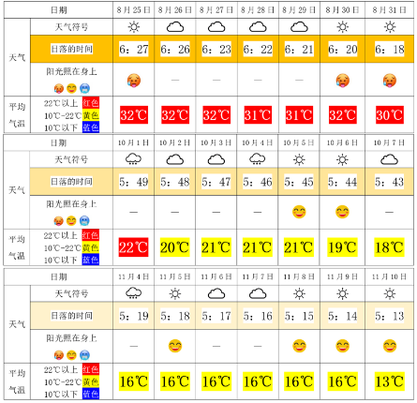
图2 9、10、11月一周天气记录单
设计目的：在学生初步建立坐标思维的基础上，给出三张表格作为学习支架，多次进行比较，引导学生明确如何比较事物的不同，从而锻炼了比较的思维方式。学生在比较中发现秋天的天气的特点，根据秋天的气温特点再次比较找到上海进入秋天的日子，再次锻炼比较的思维方式。
（二）主要环节2：深度探究，建立连接思维的知识网络
（1）多样比较活动：以“秋天气温逐渐降低，光照逐渐减弱，对我们生活有什么影响？”的问题，引导学生进行交流，接着以“观察图片，比较在夏天和秋天，人们的活动有什么不同？”的问题，引导学生结合自身生活经验进行小组交流并汇总。
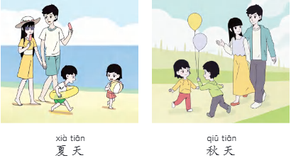
图3 夏天和秋天的人们
设计目的：创设情景，从秋天的天气特点出发，引导学生结合自身生活经验进行交流，秋天人们的活动有很多不同，其中较明显的是衣着和食物，引导学生聚焦并比较衣服和食物方面。
（2）数字赋能，设计数字化分类任务：以“秋天，对人们的食物有什么影响？”的问题，引导学生结合自身生活经验交流并完成三个助手平台上的“水果分类”活动。
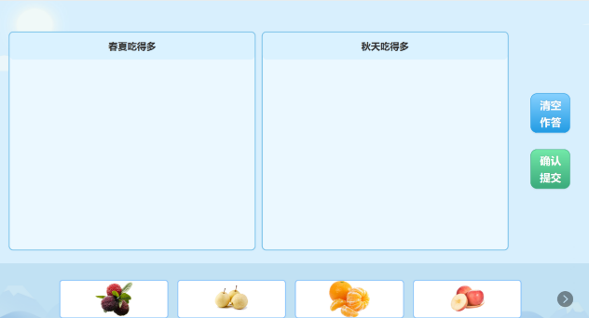
设计目的：秋天是植物成熟的季节，大量水果和农作物进入收获期。然而，本校学生普遍远离田园生活，传统的讲授式难以激发学生对植物的的兴趣，因此，通过引入数字化资源，以贴近学生生活的水果为主题，设计互动性强的分类任务，旨在提高学生的课堂参与度，帮助他们理解秋天对人们饮食活动的影响，同时增强对自然与生活的感知能力。
（3）构建连接思维的知识网络：以“秋天影响人们活动的原因是什么？”为核心问题，引导学生结合秋天的天气特征展开分析和解释。
设计目的：通过探讨秋天对人们活动的影响，帮助学生明确气温变化是主要原因之一，并理解气温与穿着、植物变化之间的直接联系。这一设计旨在引导学生将零散的知识点串联起来，构建起以气温为核心的知识网络，从而深化对自然现象与人类活动之间关系的理解，培养学生的逻辑思维和综合分析能力。
三、案例反思
（一）关注前概念
前概念是指学生在学习某一科学概念之前，基于日常生活经验、直觉或先前学习所形成的对某一现象或事物的理解和看法。这些前概念可能正确，也可能存在误解，但它们都会影响学生对新概念的理解和接受。小学阶段的学生已经通过日常生活和学校生活中对部分科学现象以及概念有了基本的认识，这些已有的知识和经验构成了学生进一步学习的基础。
前概念作为学生认知建构的起点，是教学的重要资源，研究表明，7-8岁儿童对季节变化的理解普遍存在“经验碎片化”特征，本节课，学生对秋天的天气以及秋天与生活的关系有一定的生活经验，在此基础上，以问题“现在的气温和开学时相比，有什么不同？”通过“气温对比”，有效激活了学生的前概念，从而基于学生的前概念展开教学。
（二）搭建精准、适切的思维学习支架
素养导向下的科学课堂指向的是学生有意义、有逻辑的深度学习，旨在培养学生的核心素养。在日常教学中，教师应充分考虑儿童的认知规律特点，并据此提供精准且适且的学习支架。首先，教师需要深入了解学生的现有知识和技能水平，以便识别学生在学习新内容时可能遇到的困难，基于这种了解，教师可以设计具有针对性的学习支架，帮助学生克服因为能力不足而产生的学习困难，从而实现学习目标；其次，教师需要站在学生的角度思考，给予他们充分的时间和空间进行自主探究和思考，因为过早地提供学习支架可能会限制学生的思维能力发展，使他们过于依赖外部指导，而缺乏独立思考和解决问题的能力，因此应耐心等待，在学生形成了自己的初步想法和认知后，适时给予学习支架；最后学习支架的设计要直指科学思维的培养且将支架难度控制在维果茨基最近发展区内，确保80%的任务处于“跳一跳够得着”的挑战区间，规避认知超载风险。在学习支架的帮助下，学生的思维能力和问题解决能力将得到更有效的锻炼。
学生在上个单元刚学过和天气相关的内容，基于维果茨基最近发展区理论，本课构建了具有梯度的三级思维学习支架系统：①具象层：通过视觉辅助理解，设计颜色温度对比表（红色＞22℃、黄色10-22℃、蓝色10<℃），降低信息加工负荷；②半抽象层：不同月份的天气记录单，培养数据分析意识；③抽象层：建立“气温-人们的活动”的关联，发展学生的概念迁移能力。针对学习目标，思维学习支架精准、适切的帮助学生克服因为比较的能力不足而产生的学习困难，学生在数据分析的过程中，由浅入深，在比较、交流的过程中发现秋天的天气特征，从而实现学习目标。这种“具象→半抽象→抽象”精准、适切的思维学习支架，使更多的学生能独立完成学习目标。
（三）合理使用数字化资源
维果茨基和恩格斯托姆在学习“活动理论”中提出,在信息化课堂教学环境中，数字化教学资源是一种重要的“工具”，而不纯粹是内容和资源，它主要是对教师、学生的行为起到支持作用^{［2］}。在教学中，当数字化资源的出现能够利于教学目标的达成、给予学生充分探究的空间、降低实验器材的准备难度、提高课堂效率、提高学生的学习兴趣和积极性、增强学生自主学习能力，对课堂起到有效的支持作用，那么数字化资源的使用是合理的，而不是为了使用数字化资源而使用数字化资源。
本节课中，使用了三个助手平台，设计了“水果分类”的活动，一年级的学生对使用平板进行学习的方式充满了好奇，该数字化资源给予学生充分的探究空间，学生参与度提升到100%。
班级 | 一（1）班 | 一（2）班 | 一（3）班 | 一（4）班
是否使用三个助手平台 | 是 | 否 | 否 | 是
“水果分类”的活动参与率 | 100% | 90% | 93% | 100%
（四）建立连接思维的知识网络
建立连接思维的知识关联，科学知识并非孤立的“点”,而是基于核心概念,构建相互关联、紧密相连的“整体”,由浅入深、由表及里,逐步深入与完善^{③}。本节课中，学生已经知道了秋天的天气特征，秋天人们的活动和夏天是不同的，这属于浅层知识，但对于秋天来了人们的活动受到影响的原因的本质问题不清楚，这属于深层知识。以寻找原因作为桥梁，能帮助学生理解季节变化影响人们的活动的本质是气温等天气发生了变化，帮助学生理解知识本质，构建连接思维的知识关联，指向科学思维的培养，实现“知识学习”到“思维发展”的升华。课后访谈显示：100%的学生能举例说明“秋装增厚”与“温度降低”的关联性、80%的学生能迁移解释其他季节的人类活动特征。这种连接思维的知识网络络的构建，使学生的思维从“点状认知”发展为“网状理解”，实现了科学思维的进阶。
班级 | 一（1）班 | 一（2）班 | 一（3）班 | 一（4）班
能举例说明“秋装增厚”与  “温度降低”的关联性 | 100% | 100% | 100% | 100%
能解释其他季节的人类活动特征 | 85% | 73% | 77% | 85%
①中华人民共和国教育部.义务教育科学课程标准（2022年版）［S］.北京：北京师范大学出版社，2022:4.
②詹青龙．活动理论视域的移动学习活动设计［J］．电化教育研究，2010，(2):58～62．
③雷俊毅.指向科学思维进阶的初中科学课堂教学设计——以“电荷与电流1”为例[J].理科考试研究,2024,31(24):32-36.

